Modular mechatronic systems gaining momentum
ACOPOSmotor sets new standards for decentralized motion control
With the ACOPOSmotor, B&R combines a servo motor and drive in one compact unit. Safety technology can also be integrated as an option. This gives developers more freedom when designing a machine and can save valuable space in the control cabinet.
The ACOPOSmotor is connected to the drive network using a hybrid cable. This cable includes all necessary power and signal lines and establishes the connection to the POWERLINK network. ACOPOSmotor modules come in three sizes with torque ranging from 1.8 to 12 Nm. If needed, an optional fan assembly can provide a performance boost of up to 100%.
Safety included
In addition to the proven wired safety functions STO (Safe Torque Off) and SS1 (Safe Operational Stop 1), a network-based ACOPOSmotor module variant will also be available in the future. This will allow users to access the following functions (as with the ACOPOSmulti): STO, SOS, SS1, SS2, SLS, SMS, SLI and SDI.
The ACOPOSmotor is fully compatible with the ACOPOSmulti drive system. This makes it possible for users to select the best-suited servo drive for each machine without having to do any additional engineering work.

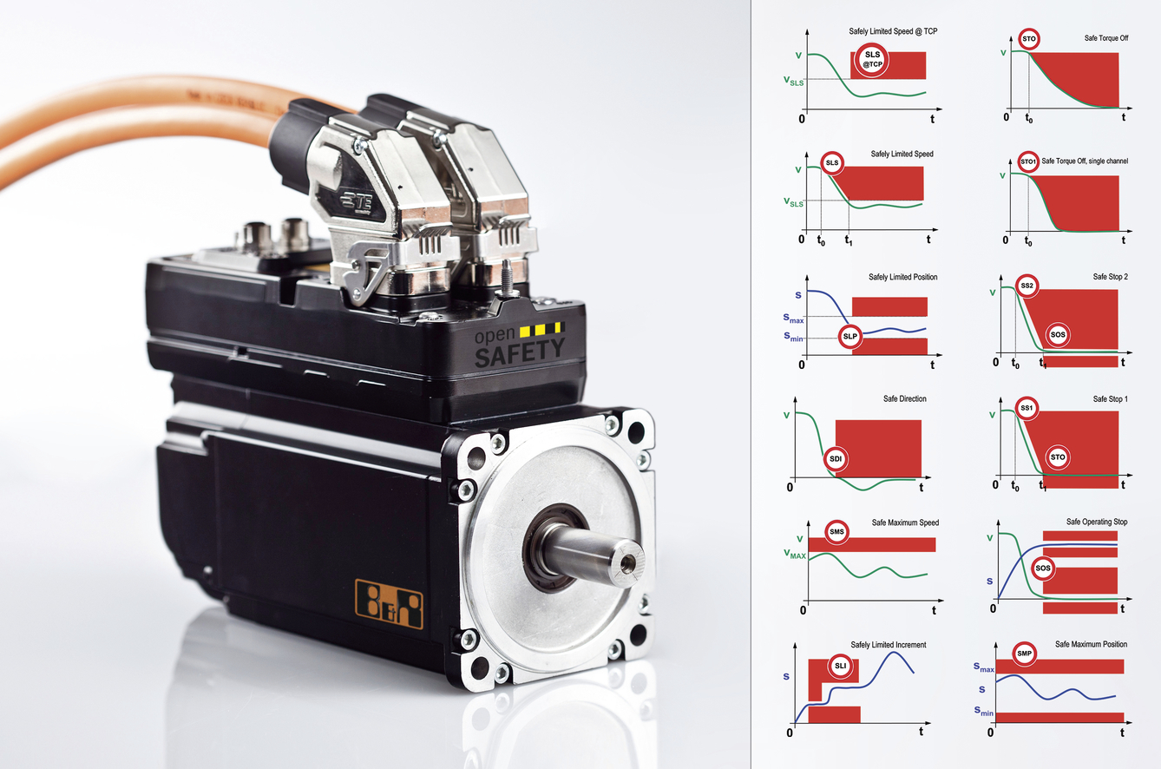
An ACOPOSmotor combines the motor, drive and safety technology in a single unit.

A proposito di B&R
B&R, una divisione del Gruppo ABB, è leader globale nell'automazione industriale con sede in Austria. B&R combina tecnologia all'avanguardia con ingegneria avanzata per fornire ai clienti, praticamente di ogni settore, soluzioni complete per l'automazione di macchine e fabbriche, controllo del movimento, HMI e tecnologia di sicurezza integrata. Con gli standard di comunicazione IoT industriale tra cui OPC UA, POWERLINK e openSAFETY, nonché il software Automation Studio, B&R ridefinisce costantemente il futuro dell'ingegneria dell'automazione. Lo spirito innovativo che mantiene B&R all'avanguardia nell'automazione industriale è guidato dall'impegno a semplificare i processi e a superare le aspettative dei clienti.
Per maggiori informazioni, visita www.br-automation.com

